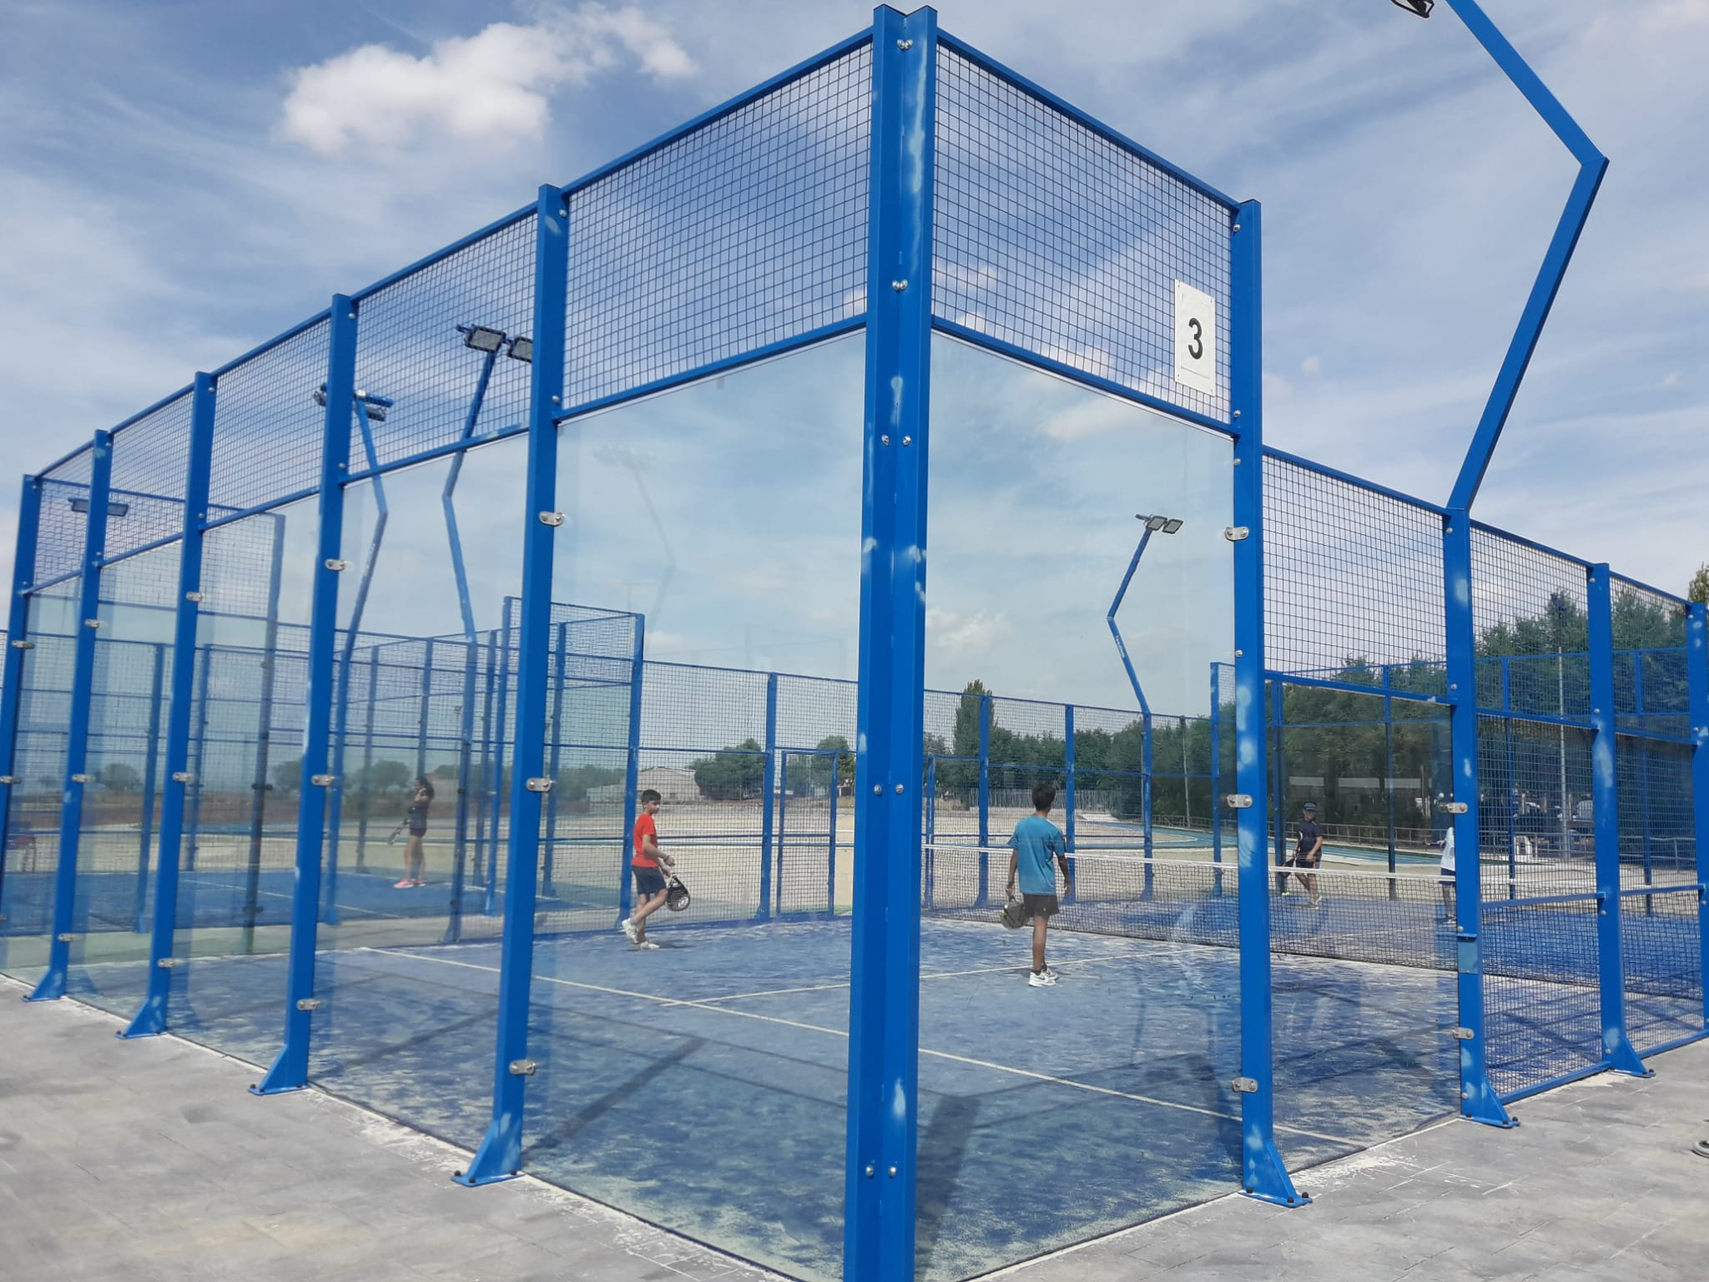
Escuela Municipal de Pádel 2024-25

Inscripciones:
Del 3 al 9 de Octubre
Lugar: Oficinas Área de Deportes (Don Diego)
Horarios: de 11:00 a 14:00 horas

Categorías (nacid@s)
Benjamín: años 2015-2016
*Lunes-Miércoles de 18 a 19 h.
*Martes-Jueves de 16 a 17 h.
Alevín: años 2013-2014
*Lunes-Miércoles de 19 a 20 h.
*Martes-Jueves de 17 a 18 h.
Infantil: años 2011-2012
*Martes-Jueves de 18 a 19 h.
Cadete: años 2009-2010
*Martes-Jueves de 19 a 20 h.

Matrícula: 42 €
A pagar en Tesorería del Ayuntamiento



PLAZAS LIMITADAS


Fecha Clases:
Del 14 de Octubre al 29 de Mayo

